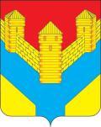  Администрация  Илекского района  Оренбургской области  (Администрация Илекского района)  Октябрьская ул.,23  с. Илек, Оренбургская  область,461350  Тел. факс (35337) 2-12-31  e-mail: il@mail.orb.ru  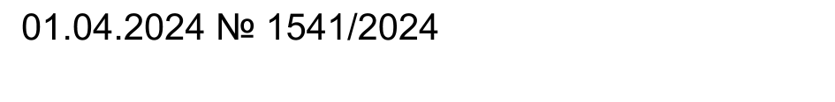 |  | Руководителям  образовательных организаций  и учреждений культуры,  субъектам профилактики  Илекского района  (по списку)

Уважаемые коллеги!

Направляю для применения в профилактической деятельности (размещение на официальных сайтах, профилактическая работа в образовательных учреждениях, проведение антинаркотических профилактических мероприятий
с населением) ссылку на электронную версию буклета об уголовной ответственности за преступления, связанные с незаконным оборотом наркотиков, разработанного Главным управлением по контролю за оборотом наркотиков МВД России.
Данный макет информационной печатной продукции прошел экспертизу Министерства просвещения Российской Федерации и ФГБУ «Национальный медицинский исследовательский центр психиатрии и наркологии им. В.П. Сербского» Минздрава России, признан соответствующим принципам наркологической безопасности и рекомендован к использованию в профилактической работе, в том числе в образовательных организациях.
Электронная версия буклета размещена на портале Правительства Оренбургской области в разделе Антинаркотическая комиссия в Оренбургской области (https://orenburg-gov.ru/activity/2324/).

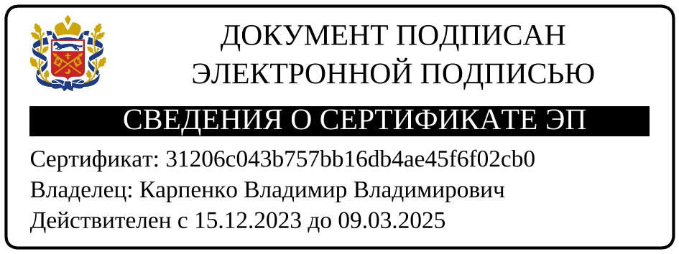

Глава Илекского района В.В.Карпенко

Исполнитель
Лукьянов Владимир Александрович
2-24-11

